МИНИСТЕРСТВО ОБРАЗОВАНИЯ И НАУКИ РФ

Федеральное государственное бюджетное образовательное учреждение

Высшего образования

«Московский политехнический университет»

Лабораторная работа

по дисциплине: «Программная инженерия»

на тему: Unit тесты

Выполнил студент группы

Ломакина Анастасия Андреевна

181-322

Проверила преподаватель:

Будылина Евгения Александровна

Москва, 2020

Тестирование работы сервиса по отправке данных о email пользователя в БД.

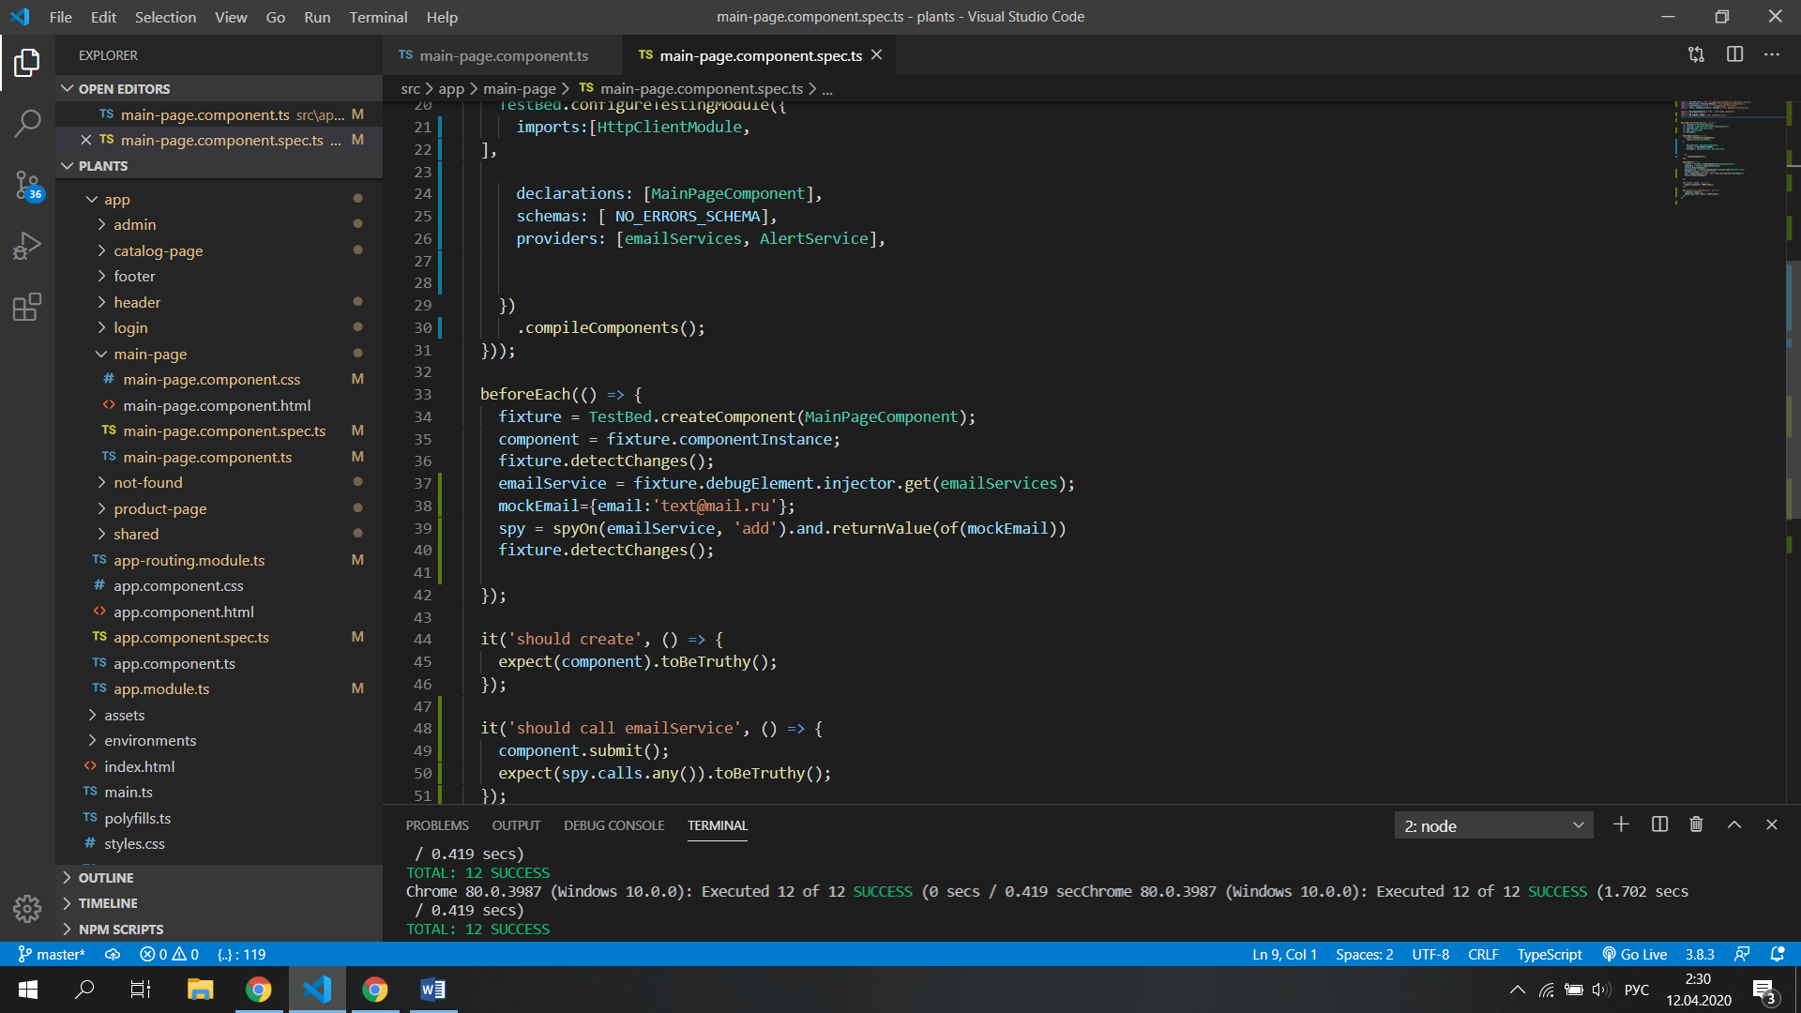

Рисунок 1

Тестирование вывода корректного текущего года в футоре.

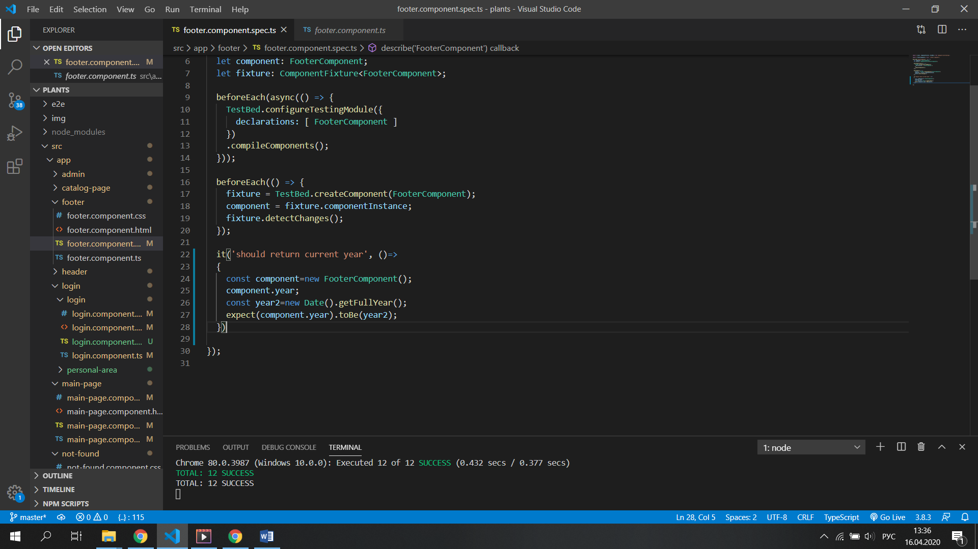

Рисунок

Проверка на наличие формы для ввода email. Проверка на то что значение email должно быть обязательно заполнено.

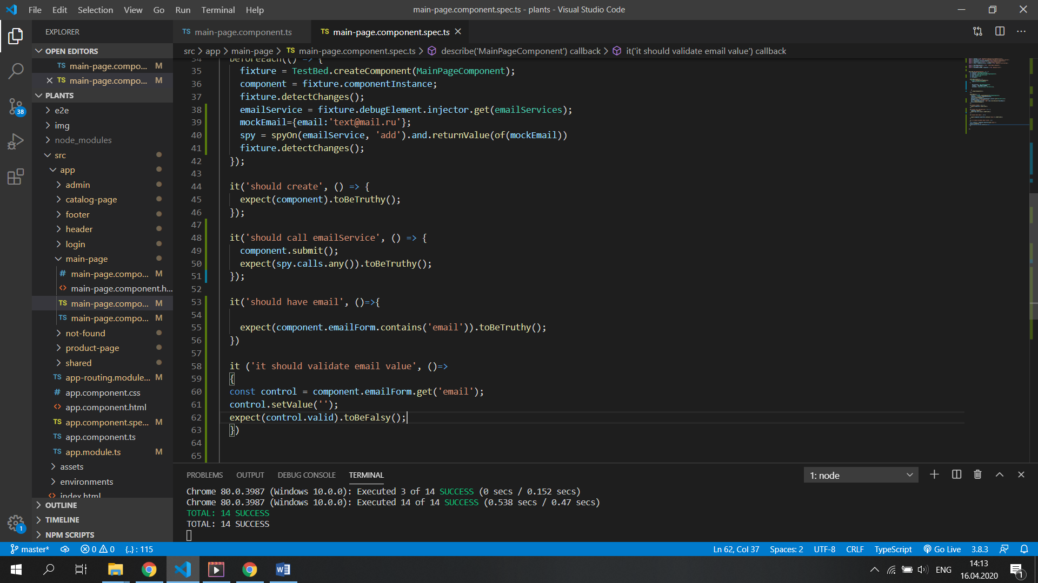

Рисунок